Karta pracy – wahadła

1. Uczniowie wyznaczali okres drgań wahadła. Badali ruch wahadeł o tej samej długości, ale o różnych masach, wychylając je o ten sam kąt. Na które z poniższych pytań uczniowie mogli uzyskać odpowiedź w tym badaniu? Wybierz odpowiedź spośród podanych.
A. Jaka jest zależność okresu drgań wahadła od jego długości?
B. Czy częstotliwość drgań wahadła zależy od początkowego wychylenia?
C. Czy okres drgań wahadła zależy od jego masy?
D. Jaki wpływ na częstotliwość drgań wahadła ma jego długość?

2. Na schemacie przedstawiono ruch wahadła matematycznego. Kulka wahadła matematycznego znajdująca się w położeniu I po czasie 0,5 s znalazła się w położeniu II. Ile wynosi częstotliwość drgań tego wahadła? | 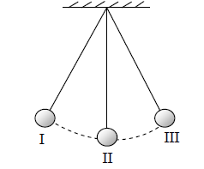

3. Marta chciała zbadać zależność okresu drgań wahadła matematycznego od masy zawieszonego obciążenia. W tym celu zamierzała wybrać jeden z dwóch sposobów zawieszania szkolnych obciążników z haczykami. Sposoby zawieszania obciążników przedstawiono na rysunku.  Wybierz stwierdzenie I albo II. oraz jego uzasadnienie A albo B.  Aby sprawdzić zależność okresu drgań wahadła matematycznego od masy, należy wybrać sposób zawieszenia obciążników przedstawiony na rysunku I / II , ponieważ A / B.  A) wówczas nie zmienia się długość wahadła  B) okres drgań będzie zależał od długości zestawu obciążników | 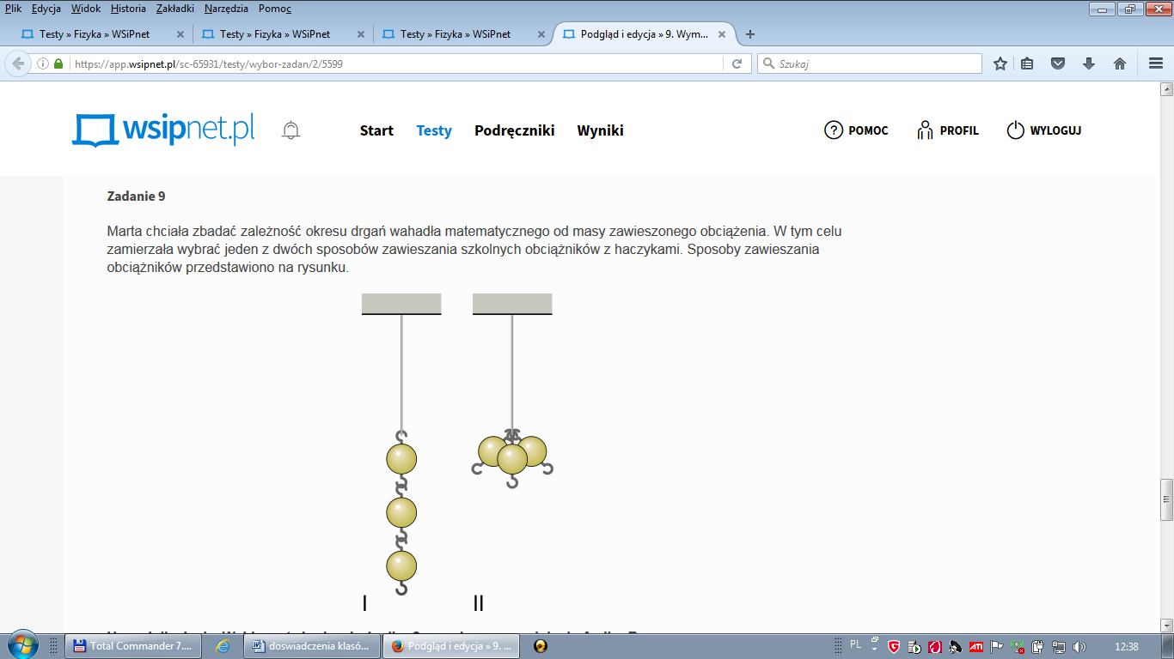

4. Podczas lekcji fizyki uczniowie mieli sprawdzić, jak długość wahadła wpływa na okres jego drgań. W tym celu najpierw zawiesili metalową kulkę na nici o długości 1 m i zmierzyli okres drgań tego wahadła. Następnie tę samą kulkę zawiesili na nici o długości 1,2 m i ponownie zmierzyli okres wahań. Wybierz stwierdzenie 1. albo 2. oraz jego uzasadnienie A albo B.  Po wydłużeniu nici wahadła okres drgań wahadła 1/2, ponieważ A/B  1. pozostał stały 2. wzrósł  A. okres drgań wahadła zależy od jego masy, a nie od długości  B im dłuższe jest wahadło, tym mniejsza jest częstotliwość jego drgań | 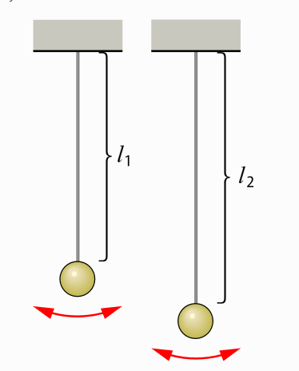

5. Wskaż wszystkie zdania prawdziwe. Ciężarek drgający na sprężynie wykonuje pełnych 60 drgań w czasie 0,5 minuty.
A. Okres drgań tego ciężarka wynosi 2 s. | C. Ciężarek wykonuje 20 drgań w czasie 15 s.
B. Częstotliwość drgań ciężarka jest równa 2 Hz. | D. W czasie 0,2 minuty ciężarek wykonuje 24 drgania.

6. Małpa huśta się na linie z częstotliwością 0,05 Hz. Wskaż poprawne dokończenie zdania.
Małpa pokonuje odległość między dwoma kolejnymi skrajnymi położeniami w czasie
A. 5 s | B. 10 s | C. 20 s | D. 25 s

7. Zaznacz w komórce tabeli P, jeśli zdanie jest prawdziwe, lub F, jeśli jest fałszywe.
a | Amplituda swobodnych drgań ciała zależy od jego początkowego wychylenia z położenia równowagi. | P/F
b | Częstotliwość drgań swobodnych wahadła matematycznego zależy od amplitudy jego drgań. | P/F

8. Wskaż poprawne dokończenie zdania. Jeśli zwiększa się długość nici wahadła matematycznego, to na pewno:
A. maleje częstotliwość i okres drgań. | C. maleje częstotliwość i rośnie okres drgań.
B. rośnie częstotliwość i okres drgań. | D. rośnie częstotliwość i maleje okres drgań.

9.. Dokończ zdanie. Wybierz właściwą odpowiedź spośród podanych. Aby zmniejszyć okres drgań wahadła sprężynowego należy:
A. zwiększyć masę kulki | C. zwiększyć długość wahadła
B. zmniejszyć masę kulki | D. zmniejszyć długość wahadła

